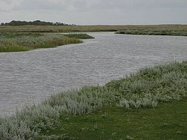**Nationaal Park Schiermonnikoog**

* Het Nationaal Park Schiermonnikoog op het [Waddeneiland](http://nl.wikipedia.org/wiki/Waddeneiland) [Schiermonnikoog](http://nl.wikipedia.org/wiki/Schiermonnikoog) is het eerste [Nederlandse](http://nl.wikipedia.org/wiki/Nederland) [nationale park](http://nl.wikipedia.org/wiki/Nationaal_park) volgens de moderne betekenis.
* Samen met het [Nationaal Park Duinen van Texel](http://nl.wikipedia.org/wiki/Nationaal_Park_Duinen_van_Texel) vormt dit park het zwaartepunt in de bescherming van de Waddeneiland-[biotoop](http://nl.wikipedia.org/wiki/Biotoop).
* Het is ongeveer 72 km² groot en beslaat het grootste deel van het eiland.

**Landschappen**

* Er zijn acht landschapstypen op [Schiermonnikoog](http://nl.wikipedia.org/wiki/Schiermonnikoog_(gemeente)): [strand](http://nl.wikipedia.org/wiki/Strand_(kust)), [duin](http://nl.wikipedia.org/wiki/Duin_(geografie)), [bos](http://nl.wikipedia.org/wiki/Bos), [kwelder](http://nl.wikipedia.org/wiki/Kwelder), [polder](http://nl.wikipedia.org/wiki/Polder), [meer](http://nl.wikipedia.org/wiki/Meer_(water)), [wad](http://nl.wikipedia.org/wiki/Wad) en bebouwing.